СТАНОВЛЕНИЕ ИННОВАЦИОННЫХ КЛАСТЕРОВ В РОССИИ
Под кластером чаще всего понимают сосредоточенная на определенной территории группа взаимосвязанных компаний. Кластерной политикой именуют систему муниципальных и общественных мер и устройств помощи кластеров, обеспечивающих развитие конкурентоспособности регионов, компаний, входящих в кластер, а так же поддержка их инновационного развития. В 2012 г. «Министерство экономического развития Российской Федерации в соответствии с поручениями Президента и Правительства Российской Федерации приступило к реализации программы поддержки инновационных территориальных кластеров (ИТК). Были отобраны 25 кластеров, которым Поручением Правительства Российской Федерации от 28 августа 2012 г. № ДМ-П8-5060 был присвоен соответствующий статус. В последующие годы этот перечень был расширен до 27 кластеров» [1].
Под кластерами мы понимаем некоторый инструмент массового управления, который позволяет организациям наиболее эффективным образом взаимодействовать с профессиональным окружением. Для того чтобы входить в кластер, фирмы обязаны делить данную теорию и соотносить себя с конкретным кластером. Кластерная модель взаимодействия увеличивает качество финансового подъема в больших промышленно-развитых регионах и городских образованиях с высоким сосредоточиванием обрабатывающих производств. Классификация кластеров представлена на рисунке 1
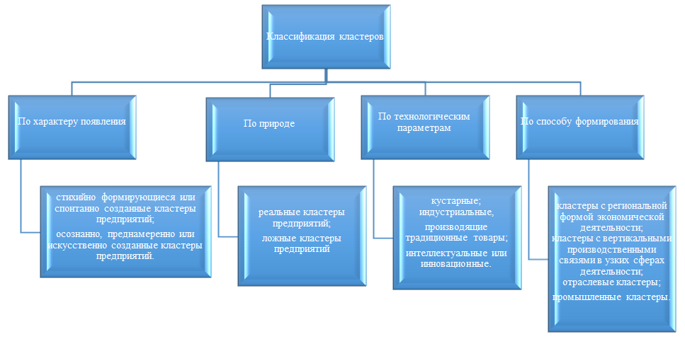
Рисунок 1 – Классификация кластеров
Кластеры наращивают производительность образующих их фирм, облегчая и удешевляя доступ к специализированным моментам изготовления по сопоставлению с другими вариациями интеграции. Главная масса отобранных кластеров сформировалась на основе прежних больших советских предприятий, используя их инфраструктуру и человеческий капитал.
В условиях цифровизации и нарастания научно-технологических вызовов и угроз в стране становится важным раскрыть вопрос становления инновационных кластеров. Основными сферами специализации инновационных кластеров в стране являются следующие отрасли: компьютерные и цифровые технологии, нанотехнологии, медицина, космическая отрасль и т.п. Основную сложность для инновационных кластеров составляет проблема недостаточности малых предприятий в отрасли и незначительный уровень сообщенности, взаимодействия между ними.
В последние годы на государственном уровне предпринимаются попытки усиления взаимосвязи и сотрудничества между предприятиями схожих сфер деятельности, что в особенности касается наукоёмкий сектор.
Выделяется несколько этапов создания и управления кластерами:
- Идентификация кластеров;
- Управление существующими кластерами (выявление рычагов воздействия при управления кластерами определенной отрасли);
- Оценка экономического эффекта от создания кластера.
Впрочем, ученые и практики выделяют ряд дефектов кластерной формы организации производства и бизнеса. В результате усиления конкуренции с зарубежными производителями возрастает эластичность спроса на рабочую силу в кластерах, что может привести к стагнации зарплаты или к повышению в них уровня безработицы.
С точки зрения территориальной организации, представлены как модели развития кластеров на определенных территориальных границах, практически совпадающих с границами муниципальных образований (г. Саров, г. Железногорск, г. Троицк), так и модели, объединяющие предприятия, научные и образовательные организации в рамках сетевых структур крупных агломераций (г. Санкт-Петербург, Новосибирская и Томская области). Ведущая роль крупного промышленного производства характерна для кластерных программ Республики Татарстан, Республики Башкортостан, Архангельской и Нижегородской областей, Хабаровского края. При этом развитие кластера предполагается здесь за счет более интенсивного трансфера результатов научно-технических исследований в деятельность уже существующих промышленных компаний, а также создания новых малых и средних предприятий, встраиваемых в формируемые крупными компаниями цепочки добавленной стоимости.
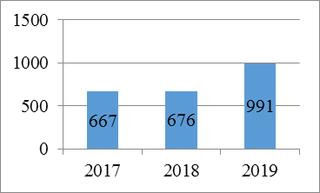
Рисунок 2 – Динамика числа участников кластеров, ед.
Согласно данным рисунка 2, к 2019 году число участников кластеров увеличилось в 1,47 раз, что говорит о положительной тенденции развития кластеров в России.
Согласно статистическим источникам, на 2018 год количество предприятий малого бизнеса, участвующих в промышленных кластерах составило 213 ед., что в 1,6 раз больше, чем в 2017 году. Финансовая поддержка кластерных проектов исполняется на двух уровнях: государственном и региональном. Государственная поддержка территориальных кластеров исполняется в согласовании с надлежащими принципами:
1) Концентрация государственной помощи на более многообещающих.
2) Комплексность государственной помощи по направленностям становления территориальных кластеров и формам помощи.
3) Сосредоточение государственной помощи на реализации более важных для становления территориального кластера планах.
4) Координация помощи и стимулирования становления территориальных кластеров на федеральном, региональном и городском уровне.
5) Осуществление механизмов частно-государственного партнерства в рамках реализации планов становления территориальных кластеров.
В период с 2016-2017 гг. государственную поддержку получили 7 проектов на сумму: 1605,9 млн. руб.
Что касается состояния российской экономики и возможностей ее становления, то создание кластеров самое важное для преодоления структурной стагнации и перевода экономики на инновационный путь становления как в масштабах государства в целом, например и на уровне отдельных ареалов и секторов экономики. Это требует неизменных контактов членов инновационного процесса, позволяющих корректировать научные изучения, опытно-конструкторские разработки и производственный процесс, и к прочему учета региональных вероятностей для создания кластеров на конкретных землях.

Литература:

1.Инновационные кластеры [Электронный ресурс] // Высшая школа экономики. 2012. URL: https://cluster.hse.ru/innovative_clusters (дата обращения:02.03.2020)

